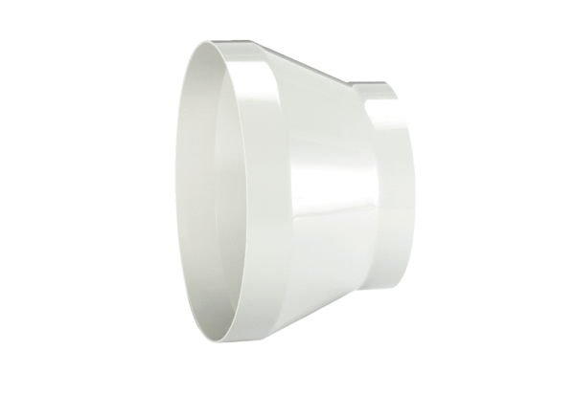Szűkítőidom REM 22/15Csomagolási egység: 1 darabVálaszték: C
Termékszám: 0059.0635Gyártó: MAICO

